En titel som beskriver projektet
Anna Författare, Daniel Gruppmedlem, Lena Projektledare, Severus Snape, och alla andra som aktivt har arbetat med projektet
Grupp X, FAFA55 - Kvantfysikaliska koncept, Lunds Tekniska Högskola, Lunds universitet, Box 118, 22100 Lund

30 september 2016

Sammanfattning (ca 100 ord. Skriv faktiskt antal ord här).
Här skriver ni en mycket kortfattad sammanfattning (abstract). Ett enkelt recept för ett abstract bygger på fyra meningar: (1) bakgrund/kontext; (2) specifikt problem/frågeställning; (3) konkret vad man har gjort i projektet och vad man kommit fram till. (4) slutsatser/betydelse av resultatet. Abstract skrivs i nutid.
Exempel, med varje del i en ny färg (85 ord). Efterrätter är en mycket viktig del av middagar och sociala sammankomster. I västvärlden finner man kladdkaka på nästan alla restaurangers meny, men ändå vet ganska få människor vad som händer under gräddningen av en kaka I detta projekt har vi gjort en serie av mikroskopbilder som illustrerar de strukturella förändringarna som sker i ugnen under gräddningen. Resultatet har vi jämfört med tidigare studier om processer som äger rum under bakning av en chokladkaka. Kunskap om dessa processer gör det möjligt att skapa den perfekta segheten i en kladdkaka genom balansering av gräddtemperatur och gräddningstid.
Abstract skall kunna läsas och förstås helt oberoende av texten.

1. Inledning
Inledningen har ungefär samma struktur som sammanfattningen (abstract), men lägger betydligt mer tyngdvikt på motivering och bakgrund.
Man kan tänka sig inledningen som en tratt: man börjar brett med att ge en bakgrund för studien som har genomförts och motiverar den. Målet är att stegvist arbeta sig fram till en smal, konkret frågeställning. Den får gärna formuleras som en faktiskt fråga (med frågetecken), om det passar. ”Vad är det som händer i ugnen när en kladdkaka får den där perfekta segheten?”
Med denna fråga/problemställningen som utgångspunkt är det nu lätt att komma fram till en nyckelmening som gärna kan börja med ”Här….”, och som kortfattat beskriver hela rapporten. ”Här undersöker vi hur en seg kladdkaka skiljer sig från en torr kladdkaka på mikroskopisk nivå, och vi redogör för de tidigare kända [1] kemiska processerna som äger rum när kakan gräddas”.
Nu följer en mycket kort beskrivning av nyckelmetoderna man använde (inga detaljer). ”För att nå ett tydligt resultat bakade vi en mycket torr och en mycket fuktig kaka, och tog mikroskopbilder av skärytor efter att ha frusit kakan”. Avsluta med en mening om resultatet (blev det bra? Vad kan man se?) och eventuellt en mening (max) om studiens betydelse/konsekvenser.
Efter att ha läst inledningen skall läsaren ha en översiktlig bild av allt som är väsentligt med hela projektet, och det återstår bara att redogöra för detaljerna.
Diskussion av resultaten och detaljer om experimentet (siffror, problem, recept på chokladkakan) hör inte hemma i inledningen.

2. Fysikalisk bakgrund
En central del av rapporten är en redogörelse för fysiken bakom fenomenet som illustreras. Texten skall vara pedagogisk. Målgruppen är era studiekollegor (personer som kan en del fysik från gymnasiet, och som sannolikt gillar fysik, men som också har hunnit glömma en del av det de en gång lärt sig och kan behöva lite påminnelse). Var i rapporten denna del befinner sig kan variera – ibland kan det vara bättre att först berätta om experimentet, och sedan om dess tolkning.
Underrubriken behöver inte lyda ”Fysikalisk bakgrund” utan den kan gärna vara mer beskrivande. Till exempel ”Supraledning”.
Ekvationer kan (men behöver inte vara) en del av denna del. Alla variabler behöver i så fall definieras, och ekvationen bör sättas i en egen rad. Variabler skall skrivas kursivt.
Ett exempel: En massa m som är kopplad till en fjäder med fjäderkonstant k och som kan röra sig i en dimension längs med x-axeln (en harmonisk oscillator) beskrivs av [2]
$m\frac{d^{2}x}{dt^{2}}=-γ\frac{dx}{dt}-kx$, (ekvation 1)
där γ är en viskös dämpningskoefficient. Ekvation (1) visar att dämpningskraften beror av massans hastighet dx/dt.
Ekvationer numreras, så att man senare kan hänvisa till dem. Till exempel: ”lösningen för ekvation (1) är….”.

3. Praktiskt genomförande
Här beskriver ni hur ni genomförde själva projektet, med fokus på de tekniska detaljerna. Målet är att en läsare skall kunna upprepa/återskapa ert projekt. Även här kan man naturligtvis använda en annan, mer specifik rub- rik om man vill.
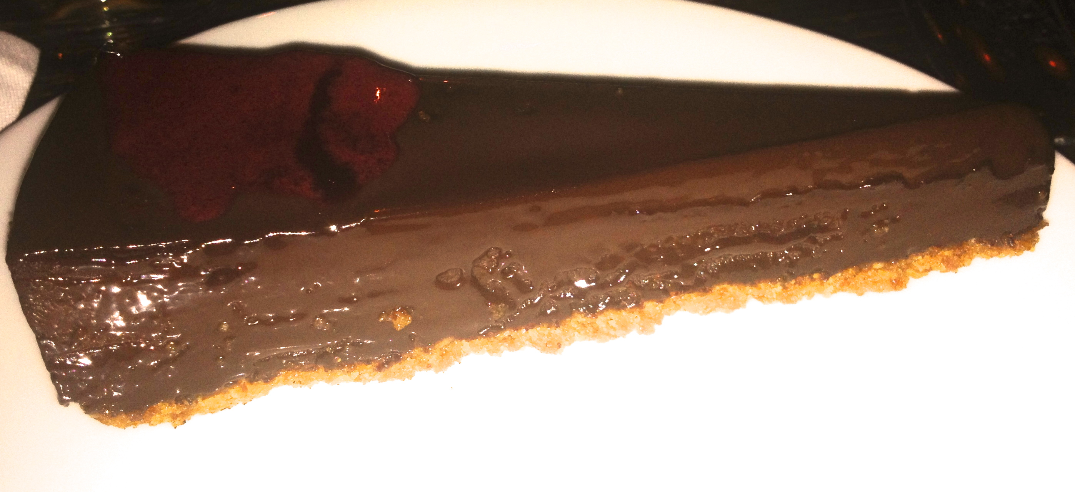
Fig. 1: Smartphone foto av en bit chokladkaka som den användes för smakprover i förberedelsen av studien.
Figurer/bilder berikar rapporten men skall fylla en funktion. Varje bild skall därför refereras till (nämnas i texten). En bildunderskrift beskriver kortfattat bilden och dess betydelse för rapportens innehåll. Det absolut bästa är att använda egna bilder eller ritningar. Dels för att det är mycket sällan att en bild från en annan kontext faktiskt passar i just din rapport, och dels för att man slipper källuppgifter och frågor kring upphovsrätt.
Denna del skrivs lämpligast i aktiv röst och perfekt (vi gjorde, vi skapade).
Genomförandet behöver inte beskrivas kronologiskt (så som det verkligen skedde med alla misstag) utan med fokus på den framgångsrika slutversionen. Det går dock bra att nämna att ett annat tillvägagångssätt inte fungerade och varför (även detta är ju relevant information för den som vill göra om projektet).

3.1 Figurer
Det är bra om genomförandet illustreras med figurer, till exempel principskisser för själva konstruktionen och en bild (tex ett foto) av resultatet (Fig. 1). Alla figurer skall nämnas i texten, och de skall numreras och visas i samma ordning som de nämns i texten.
Källuppgifter för figuren behövs bara om det inte är ni som författare som skapade bilden (vilket skall vara regelfallet).

3.2 Material
Fokus är på princip och förståelse, med tillräckligt mycket detalj att det är möjligt att återskapa projektet (till exempel recept på chokladkakan), men utan att det blir trivialt (man behöver inte lista varje bit tejp). Men om något är svårt att få tag på (till exempel en bit supraledande material) kan det vara meningsfullt att redovisa hur ni fick tag på den. Till exempel: ”Som ljuskälla använde vi en Helium-Neon (HeNe) laser (25 mW, lånad av Professor Heiner Linke, fasta tillståndets fysik)….”.

3.3 Format
Använd denna mall och samma stil (Times New Roman, 12 punkter, enkelt radavstånd) för rapporten. Längden på rapporten skall vara mellan 3-5 sidor totalt. I mallen används två nivåer av underrubriker vilket bör räcka för en rapport av denna längd.

Slutsatser och betydelse
Här diskuterar ni projektet. Hur gick det? Lyckades experimentet och stämde det med vad ni förväntade er enligt teorin? På vad vis illustrerar den fenomenet? Vad har ni lärt er?
Rapporten avslutas med några meningar om den praktiska betydelsen av fenomenet/effekten ni beskrev. (Denna del kan eventuellt ha sin egen underrubrik)

Referenser
Här redogör ni för källorna ni använde, enligt instruktionerna ni kommer att få under biblioteksövningen. Det viktigaste i korthet: internet och Wikipedia får gärna användas för inspiration och snabb information, men räknas inte som vetenskapliga källor. Ni behöver leta upp och bekräfta information i mer pålitliga källor, dvs. böcker eller vetenskapliga artiklar. Dessa skall citeras på samma vis som i tidskrifter som ges ut av American Physical Society (APS), till exempel Physical Review B [4]. Till exempel:

[1] Y. Bagare och J. Smakare, Int. J. of Chocol. Cakes 12, 237 (1984)
[2] G. Jönsson, Våglära och optik (Kurslitteratur, Lund, 2013), pp. 12-13.
[3] Physical Review Style and Notation Guide [Internet]. Utgivningsort: The American Physical Society; 1993 [Uppdaterad 2011 juni (u.d).; Citerad 2014 september 5]. Tillgänglig från: https://d22izw7byeupn1.cloudfront.net/files/styleguide-pr.pdf

Arbetsfördelning
Här redogör ni för vem som gjorde vad i projektet, till exempel i tabellform. Alla som listas som medförfattare för rapporten måste ha aktivt bidragit till projektet. Alla skall ha läst och godkänt rapporten i dess slutgiltiga form. Om någon inte kom till mötena får den personen inte heller vara medförfattare till rapporten.

